# 建造者模式

建造者模式（Builder Pattern）使用多个简单的对象一步一步构建成一个复杂的对象。这种类型的设计模式属于创建型模式，它提供了一种创建对象的最佳方式。

一个 Builder 类会一步一步构造最终的对象。该 Builder 类是独立于其他对象的。

## 介绍

**意图：**将一个复杂的构建与其表示相分离，使得同样的构建过程可以创建不同的表示。

**主要解决：**主要解决在软件系统中，有时候面临着"一个复杂对象"的创建工作，其通常由各个部分的子对象用一定的算法构成；由于需求的变化，这个复杂对象的各个部分经常面临着剧烈的变化，但是将它们组合在一起的算法却相对稳定。

**何时使用：**一些基本部件不会变，而其组合经常变化的时候。

**如何解决：**将变与不变分离开。

**关键代码：**建造者：创建和提供实例，导演：管理建造出来的实例的依赖关系。

**应用实例：** 1、去肯德基，汉堡、可乐、薯条、炸鸡翅等是不变的，而其组合是经常变化的，生成出所谓的"套餐"。 2、JAVA 中的 StringBuilder。

**优点：** 1、建造者独立，易扩展。 2、便于控制细节风险。

**缺点：** 1、产品必须有共同点，范围有限制。 2、如内部变化复杂，会有很多的建造类。

**使用场景：** 1、需要生成的对象具有复杂的内部结构。 2、需要生成的对象内部属性本身相互依赖。

**注意事项：**与工厂模式的区别是：建造者模式更加关注与零件装配的顺序。

## 实现

我们假设一个快餐店的商业案例，其中，一个典型的套餐可以是一个汉堡（Burger）和一杯冷饮（Cold drink）。汉堡（Burger）可以是素食汉堡（Veg Burger）或鸡肉汉堡（Chicken Burger），它们是包在纸盒中。冷饮（Cold drink）可以是可口可乐（coke）或百事可乐（pepsi），它们是装在瓶子中。

我们将创建一个表示食物条目（比如汉堡和冷饮）的 *Item* 接口和实现 *Item* 接口的实体类，以及一个表示食物包装的 *Packing* 接口和实现 *Packing*接口的实体类，汉堡是包在纸盒中，冷饮是装在瓶子中。

然后我们创建一个 *Meal* 类，带有 *Item* 的 *ArrayList* 和一个通过结合 *Item* 来创建不同类型的 *Meal* 对象的 *MealBuilder*。*BuilderPatternDemo*，我们的演示类使用 *MealBuilder* 来创建一个 *Meal*。

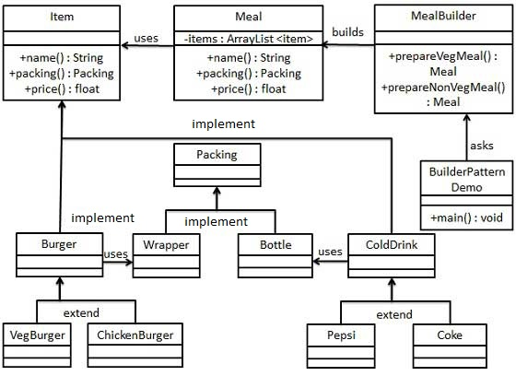

四、优缺点

　　1、优点

　　（1）、产品的建造和表示分离，实现了解耦。

　　（2）、隐藏了产品的建造细节，用户只需关心产品的表示，而不需要了解是如何创建产品的。

　　（3）、体现了开闭原则，如上代码所示，如果需要再生产其他共享单车，只需要再开一条生产线即可，不影响其他生产线的作业。

　　2、缺点

　　（1）、当建造者过多时，会产生很多类，难以维护。

五、总结

**建造者模式的使用场合是当创建复杂对象时，把创建对象成员和装配方法分离出来，放在建造者类中去实现，用户使用该复杂对象时，不用理会它的创建和装配过程，只关心它的表示形式。**其实完全理解这个模式还是要一番思考的，难以搞懂的是指挥者似乎没什么存在的必要，在代码里也没体现它的作用，我们也可以把指挥者的方法放在建造者里面，但为什么没有这样做呢？我想这可能是考虑到单一责任原则，建造者只负责创建对象的各个部分，至于各个部分创建的顺序、装配方法它就不管了。还有就是当顺序要改变时，建造者可以不用改动，改动指挥者就好了，指挥者只有一个，建造者有很多，要改建造者就麻烦了。